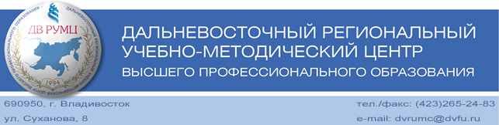

Членам президиума, председателям координационных

и учебно-методических советов ДВ РУМЦ,

ректорам и проректорам по учебной

и учебно-методической работе вузов

ДВФО и Забайкальского края

Уважаемые коллеги!

Дирекцией ДВ РУМЦ формируется план работы ДВ РУМЦ на 2015 год. Важнейшим условием при формировании плана является его действительно региональный характер, что обеспечивается проведением межвузовских мероприятий в различных субъектах ДВФО и Забайкалья. Основой плана являются мероприятия, направленные на реализацию решений региональных конференций ДВ РУМЦ от 05.12.2012 г. и от 28.11.2014 г., решений пленумов ДВ РУМЦ от 20.06.2013 г. и от 09.12.2014 г., мероприятия, отвечающие приоритетам государственной образовательной политики с учетом региональной составляющей.

Предлагаю в срок до 15 января 2015 года направить свои предложения к плану ДВ РУМЦ по адресу: 690950, г. Владивосток, ул. Суханова, 8, или по e-mail dvrumc@dvfu.ru.

Приложения: решения вышеуказанных региональных конференций и пленумов ДВ РУМЦ.

С уважением,

|  |  |  |
| --- | --- | --- |
| Зам. председателя  президиума ДВ РУМЦ,  профессор |  | А.А. Фаткулин |

17.12.2014 г.